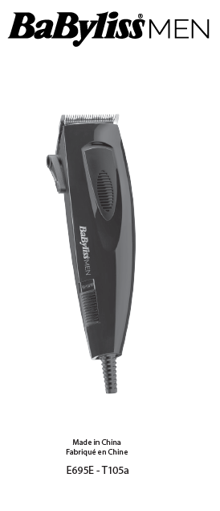  Vyrobené v Číne  BABYLISS SARL  99 avenue Aristide Briand  92120 Montrouge  Francúzsko  www.babyliss.com  FAC/2019/11 | STROJČEK NA VLASY  E695E  Pred použitím zariadenia si pozorne prečítajte bezpečnostné pokyny.  PRÍPRAVA  - Pred použitím spotrebiča skontrolujte, či sú čepele čisté a bez vlasov, zvyškov odpadu atď.  - Na dosiahnutie najlepšieho výkonu používajte zastrihávač len na čisté, suché a úplne rozstrapatené vlasy.  POZNÁMKA: Prístroj by sa nemal nepretržite používať  dlhšie ako 20 minút, keď je pripojený k elektrickej sieti.  POUŽITIE  Uistite sa, že je strojček v polohe OFF. Pripojte strojček k elektrickej sieti a prepnite ho do polohy ON. Používanie nástavcov  - Pred umiestnením nástavca sa uistite, že je strojček vypnutý. Zasuňte čepele strojčeka pod štrbinu v zadnej časti vodiacich zubov strojčeka a zatlačte svorku nástavca na spodný okraj  pevnej čepele.  - Ak chcete vybrať nástavec, uistite sa, že je spotrebič vypnutý. Vytiahnite jazýček na zadnej strane nástavca smerom od hlavice a zdvihnite ho.  - Tento strojček sa dodáva so 8 nástavcami, každé so štítkom.  Výška strihu Nastavenie  3 mm #1  6 mm #2  9,5 mm #3  13 mm #4  16 mm #5  19 mm #6  22 mm #7  25 mm #8  Nastavovacia páka  Päťpolohová nastaviteľná páka umožňuje ešte presnejšie nastavenie výšky strihu.  - Ak chcete zvýšiť výšku strihu, spusťte páku.  - Ak chcete znížiť výšku strihu, zdvihnite páku.  ČISTENIE A ÚDRŽBA  Na zabezpečenie optimálneho výkonu je potrebné prístroj po každom použití vyčistiť.  - Vypnite spotrebič a odpojte ho od elektrickej siete.  - Odstráňte všetky nástavce. Pred uskladnením alebo použitím nástavec opláchnite pod tečúcou vodou a dôkladne ho osušte.  - Odskrutkujte dve skrutky pevného širokej čepele a odpojte ju.  POZNÁMKA: Čepele odstráňte opatrne a dbajte na smer, v ktorom sú pripevnené. To uľahčí opätovnú montáž.  - Teraz odstráňte vlasy a iný zvyšný odpad z vnútra nástavca a čepelí.  - Opätovnú montáž vykonáte jednoducho podľa vyššie uvedených pokynov v opačnom poradí.  - Nakoniec sa pred úplným utiahnutím dvoch skrutiek na širokej čepeli uistite, že sú čepele správne zarovnané, aby ste predišli prípadnému zraneniu. Pri úplne zdvihnutej páčke jemného nastavenia by mali byť hroty malej čepele o 1 mm  nižšie a rovnobežné s hrotmi veľkej čepele. Uistite sa tiež,  že zub na ľavej strane hornej čepele je vo vnútri dolnej čepele (v opačnom prípade hrozí riziko poranenia).  - Opatrne utiahnite dve skrutky na spodnej lopatke, pričom dávajte pozor, aby ste nezmenili správnu polohu lopatiek, ako je opísané vyššie. Po vyčistení čepelí strojček zapnite a na čepele naneste niekoľko kvapiek oleja. Používajte len olej dodaný s týmto zariadením, pretože bol vyvinutý špeciálne pre vysokorýchlostné strojčeky. Nebude sa vyparovať ani  spomaľovať zastrihávač.

